Regulamin szkolnego konkursu “Literacka gra planszowa”

Cele konkursu:
- rozwijanie zainteresowań czytelniczych,
- upowszechnianie czytelnictwa,
- popularyzowanie literatury dla dzieci i młodzieży,
- rozwijanie wyobraźni i kreatywności uczniów, zdolności manualnych,
- rozwijanie logicznego myślenia,
- propagowanie kulturalnego spędzania czasu wolnego,
- promowanie gier planszowych jako edukacyjnej formy rozrywki.

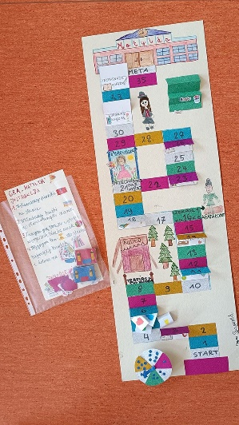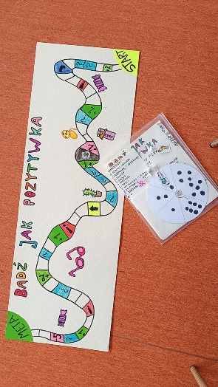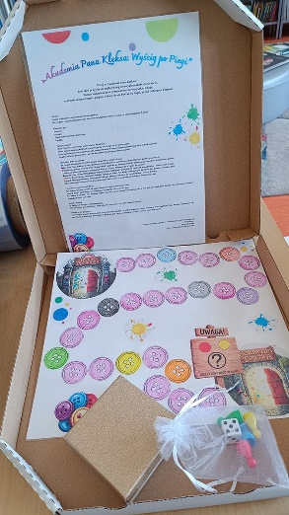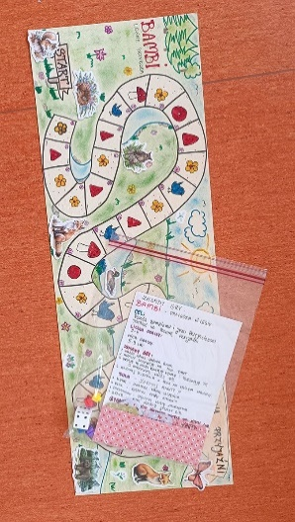

Zasady konkursu:
- Organizatorem konkursu jest biblioteka szkolna
- Konkurs skierowany jest do wszystkich chętnych uczniów
- Tematem konkursu jest stworzenie autorskiej gry planszowej opartej na fabule wybranego tekstu literackiego tj. książka, baśń, bajka, opowiadanie, legenda. Zaprojektowanie planszy, pionków, kart, stworzenie
i napisanie instrukcji.
- Fabuła gry ma wiązać się z fabułą wybranego utworu literackiego
- Każda gra musi być pracą wykonaną wg WŁASNEGO POMYSŁU, WŁASNORĘCZNIE ! (bez elementów drukowanych i gotowych), w formacie nie mniejszym niż A3, dowolną techniką plastyczną płaską lub przestrzenną, przeznaczoną dla 2-4 graczy
- Opracowane zasady gry planszowej powinny być w formie załącznika lub w umieszczonej na planszy informacji
- Praca powinna zawierać elementy charakterystyczne dla gry planszowej, tj.: tytuł, prostą instrukcję w formacie nie mniejszym niż A4, planszę, pionki, itp., powinna być opakowana aby zapewnić łatwość jej przechowywania
- Praca konkursowa ma być wykonana indywidualnie
- Kryteria oceny: pomysłowość, samodzielność, estetyka wykonania
- Gra powinna zawierać dołączoną metryczkę: tytuł gry, imię i nazwisko autora i klasę, imię i nazwisko pisarza oraz tytuł książki, na podstawie której powstała
- Prace dostarczamy do biblioteki do dnia 30.04.2026
Zapraszamy do wzięcia udziału w konkursie literacko – plastycznym !

